Тест по экологии для 2–4-х классов
1. Что в переводе означает слово “экология”? Подчеркни правильный ответ.
а) Наука об атмосфере.
б) Наука о доме.
в) Наука о здоровье.
2. Какую пользу приносит лес людям? (Лес дает древесину. В лесу живут промысловые звери и птицы, растут грибы и ягоды, плодовые деревья. Лес помогает сохранять влагу в почве, поддерживает полноводность рек, охраняет почву от разрушения, очищает воздух, украшает землю.)
_____________________________________________________________________________
3. Как называются листья хвойных растений?
а) Иголки.
б) Пластинки.
в) Хвоинки.
г) Лепестки.
4. Какое участие в охране леса могут принимать школьники? (Охранять лес от пожаров, собирать семена деревьев, ухаживать за сеянцами на лесопосадках.)
_____________________________________________________________________________
5. “Веселый, нарядно и заботливо одетый мальчуган шаловливо подпрыгнул и обломал зеленую ветку, другую... Мама стояла рядом и с любовью глядела на проделки любимого чада”. С каким выводом ты согласен?
а) Он еще ребенок и не ведает, что творит.
б) Родители обязаны разъяснить своему сыну, что так обращаться с живым растением нельзя.
в) Ничего страшного, что он сломал ветку, их много на дереве.
6. Где создаются заповедники?
а) в зоопарках;
б) в парках около городов;
в) в дикой природе, вдали от населенных пунктов.
7. Как называется профессия человека, который работает с животными в заповедниках?
а) егерь;
б) лесник;
в) браконьер.
8. Напиши, какое растение изображено на картинке и где оно растёт.
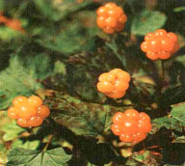
Морошка. На болотах.
1. Найди среди хвойных растений лишнее.
а) Ива.
б) Можжевельник.
в) Лиственница.
г) Сосна.
2. Какие из перечисленных рек протекают по территории нашей области. Подчеркни.
а) Енисей
б) Днепр
в) Лена
г) Дон
3. Что в переводе означает слово “экология”? Подчеркни правильный ответ.
а) Наука об атмосфере.
б) Наука о доме.
в) Наука об окружающем мире.
г) Наука о здоровье.
4. Виды утилизации мусора. Выбери самый экологически чистый способ.
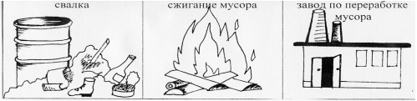
5. Когда осенью температура воздуха ниже?
а) В ясные дни.
б) В пасмурные дни.
в) В будние дни.
г) В выходные дни.
6. Найди среди хвойных растений лишнее.
а) Сосна.
б) Ель.
в) Орешник.
г) Можжевельник.
7. Если реке водится много рыбы стерляди. О чем это говорит?
а) О недостаточной очистке воды очистными сооружениями.
б) О большом количестве сточных вод.
в) О чистой воде, свободной от сточных вод.
г) О том, что в реке можно купаться.
8. Какую пользу приносят птицы? (Птицы поедают насекомых, которые наносят вред растениям; своим пением они оживляют леса, парки, создают неповторимое очарование, столь необходимое для отдыха людей.)
9. Кто из перечисленных ниже животных считается самым чистоплотным зверьком?
а) Заяц.
б) Рысь.
в) Барсук.
г) Лиса.
10. Напиши название растения.
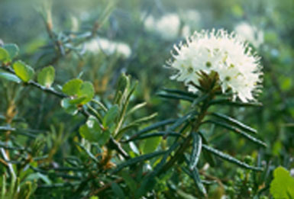
Багульник.
1. Где расположена Липецкая область?
а) на центральной части европейской территории
б) на Дальнем Востоке.
в) на Западно-Сибирской равнине.
2. На поверхности реки пышно разрастаются водоросли, они занимают большую площадь водной поверхности. О чем это говорит?
а) о загрязнении реки.
б) о чистоте реки.
в) о многообразии водных растений.
3. Распредели растения по ярусам, записывая их номера.
Деревья __1, 3, 5, 8 ______
Кустарники___11, 13 _______
Кустарнички___4, 6, 9 ______
Травянистые растения__2, 7, 10, 12 __
1.сосна 2.кислица 3.ель 4.голубика
5.берёза 6.брусника 7.ландыш 8.дуб
9.черника 10.пролеска 11.орешник
12.ветреница 13.волчье лыко
4. В каких природных зонах обитают эти охраняемые животные. Укажи стрелками.
АРКТИКА
СМЕШАННЫЕ ЛЕСА -зубр
ТУНДРА - розовая чайка СТЕПЬ - журавль- красавка, дрофа
ТАЙГА - тигр ПУСТЫНЯ - ушастый ёжик
5. Растения в природе могут достигать значительных размеров. Например, сосны в средней полосе России могут вырастать до высоты 20-30 метров. Однако, на торфяных болотах в средней полосе, эти же сосны никогда не бывают высокими. Объясните это явление.
______________________________________________________________________________
______________________________________________________________________________
______________________________________________________________________________
6. Перечисли птиц, которые зимуют в наших краях.
______________________________________________________________________________
Снегирь, сорока, воробей, клёст, поползень, чёрный ворон, свиристель, кедровка, дятлы, сокол-сапсан, орлы, сойка, ласточка, синицы. Рябчики, белые куропатки, тетерева, глухари. (31 вид)
7. Подумай какое слово пропущено в тексте, вставь его.
“Значит, все силы надо употребить на то, чтобы предотвратить контакт птиц с нефтью. В качестве простейшего способа борьбы с нефтью можно использовать опилки — как только они пропитаются нефтью их собирают и сжигают”.
8. Какое дерево называют “спичечной королевой”?
а) Берёза.
б) Кедр.
в) Осина.
9. Составив слово, вы поймёте, где можно увидеть редких животных в наше время.
А В Д Е З И К Н О П _____________________________ Заповедник.
10. Подчеркни название этой птицы.
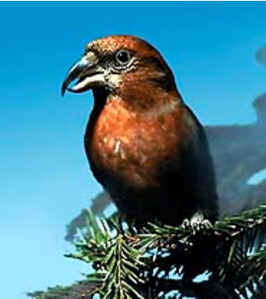
а) Синица.
б) Клёст.
в) Скворец.
11. Назови экологический знак и объясни его.
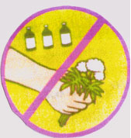
_не рви лекарственные растениия_____________________________
12. Эти земноводные занесены в красную книгу липецкой области .
Укажи стрелками где Филин, где Болотная Сова?

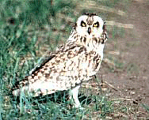
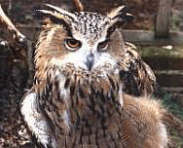

белая большая цапля Белый аист
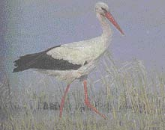
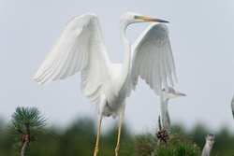

Серый журавль черный аист
